## 涡流、电磁阻尼和电磁驱动

## 知识点：涡流、电磁阻尼和电磁驱动

一、电磁感应现象中的感生电场

1．感生电场

麦克斯韦认为：磁场变化时会在空间激发一种电场，这种电场叫作感生电场．

2．感生电动势

由感生电场产生的电动势叫感生电动势．

3．电子感应加速器

电子感应加速器是利用感生电场使电子加速的设备，当电磁铁线圈中电流的大小、方向发生变化时，产生的感生电场使电子加速．

二、涡流

1．涡流：当线圈中的电流随时间变化时，线圈附近的任何导体中都会产生感应电流，用图表示这样的感应电流，就像水中的旋涡，所以把它叫作涡电流，简称涡流．

2．涡流大小的决定因素：磁场变化越快(越大)，导体的横截面积*S*越大，导体材料的电阻率越小，形成的涡流就越大．

三、电磁阻尼

当导体在磁场中运动时，感应电流会使导体受到安培力，安培力的方向总是阻碍导体的运动，这种现象称为电磁阻尼．

四、电磁驱动

若磁场相对于导体转动，在导体中会产生感应电流，感应电流使导体受到安培力的作用，安培力使导体运动起来，这种作用常常称为电磁驱动．

## 技巧点拨

一、电磁感应现象中的感生电场

1．变化的磁场周围产生感生电场，与闭合电路是否存在无关．如果在变化的磁场中放一个闭合电路，自由电荷在感生电场的作用下发生定向移动．

2．感生电场可用电场线形象描述．感生电场是一种涡旋电场，电场线是闭合的，而静电场的电场线不闭合．

3．感生电场的方向根据楞次定律用右手螺旋定则判断，感生电动势的大小由法拉第电磁感应定律*E*＝*n*计算．

二、涡流

1．产生涡流的两种情况

(1)块状金属放在变化的磁场中．

(2)块状金属进出磁场或在非匀强磁场中运动．

2．产生涡流时的能量转化

(1)金属块在变化的磁场中，磁场能转化为电能，最终转化为内能．

(2)金属块进出磁场或在非匀强磁场中运动，由于克服安培力做功，金属块的机械能转化为电能，最终转化为内能．

3．涡流的应用与防止

(1)应用：真空冶炼炉、探雷器、安检门等．

(2)防止：为了减小电动机、变压器铁芯上的涡流，常用电阻率较大的硅钢做材料，而且用相互绝缘的硅钢片叠成铁芯来代替整块硅钢铁芯．

三、电磁阻尼和电磁驱动

|  |  |  |  |
| --- | --- | --- | --- |
|  | | 电磁阻尼 | 电磁驱动 |
| 不  同  点 | 成因 | 由导体在磁场中运动形成的 | 由磁场运动而形成的 |
| 效果 | 安培力方向与导体运动方向相反，为阻力 | 安培力方向与导体运动方向相同，为动力 |
| 能量  转化 | 克服安培力做功，其他形式的能转化为电能，最终转化为内能 | 磁场能转化为电能，通过安培力做功，电能转化为导体的机械能 |
| 共同点 | 两者都是电磁感应现象，导体受到的安培力都是阻碍导体与磁场间的相对运动 | | |

## 例题精练

1．（2021春•舟山期末）随着智能手机的发展，电池低容量和手机高耗能之间的矛盾越来越突出，手机无线充电技术间接解决了智能手机电池不耐用的问题．在不久的将来各大公共场所都会装有这种设备，用户可以随时进行无线充电，十分便捷．如图所示，电磁感应式无线充电的原理与变压器类似，通过分别安装在充电基座和接收装置上的线圈，利用产生的磁场传递能量．当充电基座上的送电线圈通入正弦式交变电流后，就会在邻近的受电线圈中感应出电流，最终实现为手机电池充电．在充电过程中（　　）

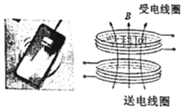

A．受电线圈中感应电流产生的磁场恒定不变

B．送电线圈中电流产生的磁场呈周期性变化

C．送电线圈和受电线圈无法通过互感实现能量传递

D．由于手机和基座没有导线连接，所以传递能量没有损失

2．（2021•滨海新区模拟）如今共享单车随处可见，与大多山地自行车相比，共享单车具有以下特点：①质量更小更轻便；②科技含量更高，携带GPS模块和SIM卡便于定位和传输信息；③每辆车自带二维码，以方便手机扫描进行连接；④自行车可通过车轮转动给车内电池进行充电。根据以上信息，下列说法不正确的是（　　）

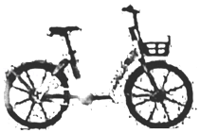

A．共享单车比山地自行车惯性更大更容易改变运动状态

B．App上定位共享单车位置信息须通过人造通讯卫星

C．共享单车和手机之间是靠电磁波传递信息

D．共享单车内部电源的充电是利用电磁感应原理实现的

## 随堂练习

1．（2021•南山区校级模拟）学完电磁感应涡流的知识后，某个同学回家制作了一个简易加热器，如图所示，在线圈上端放置一盛有冷水的金属杯，现接通交流电源，过了几分钟，杯内的水沸腾起来。若要缩短上述加热时间，下列措施可行的有（　　）

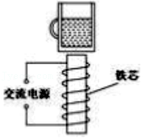

A．降低交流电源的频率

B．增加线圈的匝数

C．将金属杯换为陶瓷杯

D．将交流电源换成电动势更大的直流电源

2．（2021春•湖南月考）无线充电设备给手机充电的情景图如图所示，无线充电利用的原理主要是（　　）

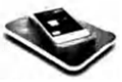

A．互感 B．自感

C．电流的热效应 D．电流的化学效应

3．（2021•梅州二模）无线充电技术能实现能量的无线传输，如图是无线充电设备给手机充电，下列关于无线充电的说法正确的是（　　）

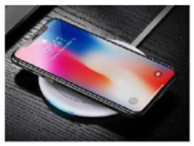

A．充电的原理主要利用了自感

B．充电设备与手机不接触也能充电

C．充电设备与手机的充电电流一定相等

D．充电设备中的线圈通恒定电流也可以对手机无线充电

# 综合练习

**一．选择题（共20小题）**

1．（2021•江苏模拟）四川三星堆新发现6个祭祀坑。挖掘之前考古人员用图示金属探测器在地面上进行探测定位，探测器中的发射线圈产生磁场，在地下的被测金属物中感应出电流，感应电流的磁场又影响线圈中的电流，使探测器发出警报，则（　　）

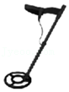

A．发射线圈产生的磁场是恒定磁场

B．被测金属物中产生的电流是恒定电流

C．探测的最大深度与发射线圈中的电流强弱无关

D．探测器与被测金属物相对静止时也能发出警报

2．（2021•潮州二模）无线充电技术发展至今，在消费电子领域的发展已经取得不错的成绩，如手机无线充电、电动牙刷无线充电等。以下与无线充电技术应用了相同物理原理的是（　　）

A．电磁炉 B．磁流体发电机

C．电磁轨道炮 D．质谱仪

3．（2021春•湖北月考）下列是课本中四幅插图，关于这四幅插图下列说法正确的是（　　）

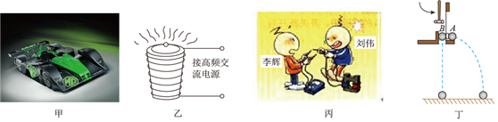

A．图甲中，赛车的质量不是很大，却安装着强劲的发动机，可以获得很大的惯性

B．图乙是真空冶炼炉，当炉外线圈通入高频交流电时，线圈自身产生大量热量，从而冶炼金属

C．图丙是李辉用多用电表的欧姆挡测量变压器线圈电阻，刘伟手握线圈裸露的两端协助测量，李辉把表笔与线圈断开瞬间，刘伟觉得有电击说明欧姆挡内电池电动势很高

D．图丁中，无论小锤用多大的力去打击弹性金属片，A、B两球总是同时落地

4．（2021春•寿县校级月考）关于涡流，下列说法中错误是（　　）

A．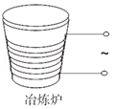真空冶炼炉是利用通电导线的发热来熔化金属的装置

B．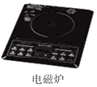家用电磁炉锅体中的涡流是由交变磁场产生的

C．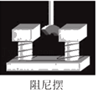阻尼摆摆动时产生的涡流总是阻碍其运动

D．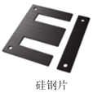变压器的铁芯用相互绝缘的硅钢片叠成，能减小涡流

5．（2021•汕头一模）在物理兴趣小组的活动中，某同学将轻质圆形铝板用细棉线悬挂在固定点O上，铝板可以绕O点自由摆动，如图所示。在平行于铝板的竖直面内将一竖放的条形磁铁在铝板附近左右来回拉动（与铝板始终不相碰），若空气流动对铝板的影响可忽略不计，则下列对这个实验结果的判断，正确的是（　　）

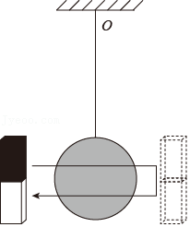

A．铝板内不会产生感应电动势

B．铝板内能产生感应电动势但不会产生感应电流

C．铝板可以在安培力的作用下摆动起来

D．铝板始终保持静止不动

6．（2020秋•吉安期末）下列图中的设备或元件没有利用涡流的是（　　）

A．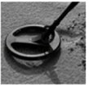探测贵重金属的探测器

B．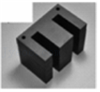变压器中用互相绝缘的硅钢片叠成的铁芯

C．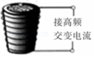用来冶炼合金钢的真空冶炼炉

D．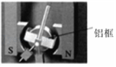磁电式仪表的线圈用铝框做骨架

7．（2020秋•兴宁区校级期末）电和磁现象在科技和生活中有着广泛的应用，下列说法正确的是（　　）

A．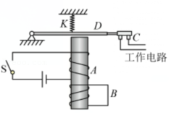图中，如果线圈B闭合，开关S断开时将不会产生延时效果

B．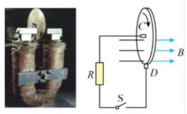图中，闭合开关，用外力顺时针（从左边看）转动铜盘，电路中会产生感应电流，通过R的电流自上而下

C．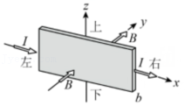图中，若该元件用金属材料制作，则通入图示的电流时，上表面电势比下表面电势低

D．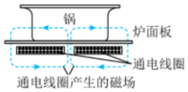图中，给电磁炉接通恒定电流，可以在锅底产生涡流，给锅中食物加热

8．（2020秋•湖北期末）近年来，无线充电成为一项新科技，利用电磁感应原理来实现无线充电是比较成熟的一种方式。电动汽车无线充电方式有多种，其中之一的基本原理如图所示：路面下依次铺设圆形线圈，相邻两个线圈由供电装置通以方向相反、大小相同的恒定电流，车身底部固定着感应线圈，通过充电装置与蓄电池相连，汽车在此路面上行驶时，就可以边行驶边充电，在汽车匀速行驶的过程中，下列说法正确的是（　　）

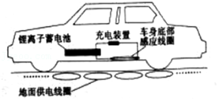

A．车身感应线圈经过路面通电线圈时，一定受到安培力，会阻碍汽车运动

B．车身感应线圈中产生方向改变、大小不变的电流

C．车身感应线圈中电流的磁场方向一定与路面线圈中电流的磁场方向相反

D．给路面下的线圈通以同向电流，不会影响充电效果

9．（2020秋•厦门期末）无线充电是近年发展起来的新技术，如图所示，该技术通过交变磁场在发射线圈和接收线圈间传输能量，内置接收线圈的手机可以直接放在无线充电基座上进行充电。关于无线充电的说法正确的是（　　）

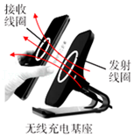

A．无线充电效率高，线圈不发热

B．无线充电基座可以用稳恒直流电源供电

C．无线充电过程主要利用了电磁感应原理

D．无线充电基座可以对所有手机进行无线充电

10．（2020秋•沈阳期末）电磁感应现象揭示了电与磁之间的内在联系，根据这一发现，发明了许多电器设备。以下电器中，利用了电磁感应原理的是（　　）

A．变压器 B．白炽灯 C．洗衣机 D．电吹风

11．（2020秋•闵行区期末）下面四种常用电器中哪一个应用的物理规律与其他三个不同（　　）

A．动圈式麦克风 B．动圈式扬声器

C．家用电磁炉 D．无线充电器

12．（2021•昆山市校级模拟）电磁驱动是21世纪初问世的新概念，该技术被视为将带来交通工具大革命。多国科学家都致力于此项研究。据2015年央广新闻报道，美国国家航空航天局NASA在真空成功试验了电磁驱动引擎，如果得以应用，该技术将在未来的星际旅行中派上大用场。在日常生活中，比如摩托车和汽车上装有的磁性转速表就是利用了电磁驱动原理。如图所示，是磁性式转速表及其原理图，关于磁性式转速的电磁驱动原理，下列说法正确的是（　　）

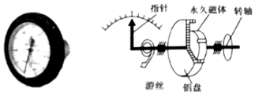

A．铝盘接通电源，通有电流的铝盘在磁场作用下带动指针转动

B．永久磁体随转轴转动产生运动的磁场，在铝盘中产生感应电流，感应电流使铝盘受磁场力而转动

C．铝盘转动的方向与永久磁体转动方向相反

D．由于铝盘和永久磁体被同转轴带动，所以两者转动是完全同步的

13．（2020秋•丰台区校级期末）关于涡流，下列说法中错误是（　　）

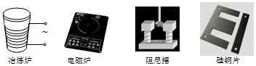

A．真空冶炼炉是利用涡流来熔化金属的装置

B．家用电磁炉锅体中的涡流是由恒定磁场产生的

C．阻尼摆摆动时产生的涡流总是阻碍其运动

D．变压器的铁芯用相互绝缘的硅钢片叠成能减小涡流

14．（2021春•鼓楼区校级期中）如图所示，有一铝质圆形金属球以一定的初速度通过有界匀强磁场，则从球开始进入磁场到完全穿出磁场过程中（磁场宽度大于金属球的直径），小球（　　）

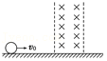

A．整个过程匀速

B．进入磁场过程中球做减速运动，穿出过程做加速运动

C．整个过程都做匀减速运动

D．穿出时的速度一定小于初速度

15．（2021春•赣州期中）安检门是一个用于安全检查的“门”，“门框”内有线圈’线圈中通有变化的电流。如果金属物品通过安检门，金属中会被感应出涡流，涡流的磁场又反过来影响线圈中的电流，从而引起报警，关于这个安检门的以下说法正确的是（　　）

A．安检门能检查出毒贩携带的毒品

B．安检门能检查出旅客携带的水果刀

C．如果“门框”的线圈中通上恒定电流，安检门也能正常工作

D．安检门工作时，主要利用了电流的热效应原理

16．（2021•江苏模拟）随着科技的不断发展，无线充电已经进入人们的视线。小到手表、手机，大到电脑、电动汽车的充电，都已经实现了从理论研发到实际应用的转化。下图给出了某品牌的无线充电手机利用电磁感应方式无线充电的原理图。关于电线充电，下列说法正确的是（　　）

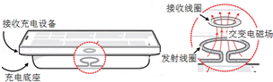

A．无线充电时手机接收线圈部分的工作原理是“电流的磁效应”

B．只有将充电底座接到直流电源上才能对手机进行充电

C．接收线圈中交变电流的频率与发射线圈中交变电流的频率相同

D．只要有无线充电底座，所有手机都可以进行无线充电

17．（2021春•福州期中）下列实验或器件应用涡流现象的是（　　）

A．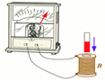电磁感应实验 B．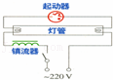日光灯电路

C．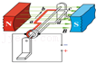直流电动机 D．菁优网：http://www.jyeoo.com电磁灶

18．（2020秋•会宁县校级期中）下列情况中不可能产生涡流的是（　　）

A．把金属块放于匀强磁场中

B．让金属块在磁场中匀速运动

C．让金属块在磁场中加速运动

D．把金属块放于变化的磁场中

19．（2020秋•浙江月考）延时继电器广泛应用于电气设备中线路的定时闭合或断开控制，如断开开关S后，一段时间后触点C断开；安检门是检测人员有无携带金属物品的探测装置，如游客携带金属刀具过安检门时，会触发报警器报警；将一个弹簧线圈的上端固定在铁架上，下端浸入导电液体中，分别在弹簧线圈上端和导电液体中接入稳恒电源，弹簧线圈就会上下振动起来；用一蹄形磁铁接近正在旋转的铜盘，铜盘很快静止下来。上述现象不涉及电磁感应的是（　　）

A．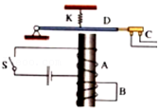延时继电器

B．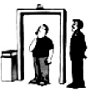机场的安检门

C．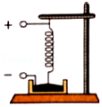振动的弹簧

D．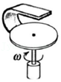在磁场中旋转的铜盘

20．（2020•南京三模）以下场景与电磁感应无关的是（　　）

A．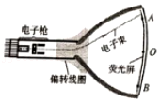电子束偏转

B．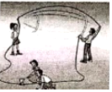摇绳发电

C．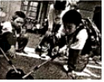金属探测器

D．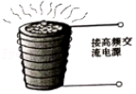真空冶炼炉

**二．多选题（共10小题）**

21．（2021•海口模拟）随着科技的不断发展，无线充电已经进入人们的视线，小到手表、手机，大到电脑、电动汽车的充电，都已经实现了从理论研发到实际应用的转化。图给出了某品牌手机无线充电的原理图。关于无线充电，下列说法正确的是（　　）

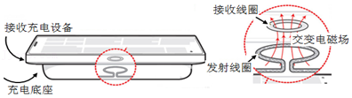

A．充电底座要接到直流电源上

B．充电底座要接到交流电源上

C．无线充电时手机接收线圈部分的工作原理是“电流的磁效应”

D．接收线圈中交变电流的频率与发射线圈中交变电流的频率相同

22．（2021春•浙江期中）下列哪项技术的应用原理与电磁感应现象有关（　　）

A．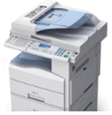复印机

B．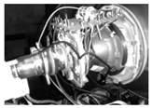电视机显像管

C．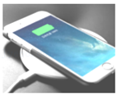手机无线充电

D．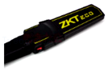金属探测器

23．（2021春•番禺区校级期中）电磁感应现象在科技和生活中有着广泛的应用，下列说法正确的是（　　）

A．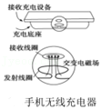图中利用了发射线圈和接收线圈之间的互感现象构成变压器，从而实现手机充电

B．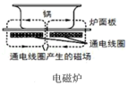图中给电磁炉接通交变电流，可以在锅底产生涡流，给锅中食物加热

C．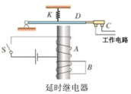图中如果线圈B不闭合，S断开将不会产生延时效果

D．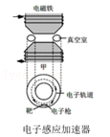图中给电子感应加速器通以恒定电流时，被加速的电子获得恒定的加速度

24．（2020秋•阳泉期末）根据所学知识判断下列哪些是对涡流的应用（　　）

A．电磁炉 B．微波炉

C．冶炼金属的感应炉 D．变压器的硅钢片铁芯

25．（2020秋•连云港期末）机场内有用于安全检查的安检门，门框内装有探测线圈，乘客携带金属物品通过安检门时就会引起报警。下列说法正确的有（　　）

A．安检门内的线圈产生的是稳定磁场

B．安检门内的线圈产生的是变化磁场

C．金属物品通过安检门时，金属内会产生涡流

D．金属物品通过安检门时，探测线圈内会产生涡流

26．（2019秋•大连期末）动圈式扬声器结构如图所示，线圈圆筒安放在永磁体磁极间的空隙中，能够自由运动。这样的扬声器有时也可以当话筒使用。关于其两种应用的工作原理，下列的说法正确的是（　　）

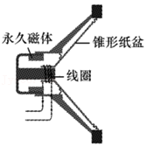

A．作为扬声器使用时，是线圈受安培力作用带动纸盆运动

B．作为扬声器使用时，是线圈切割磁感线运动产生感应电流

C．作为话筒使用时，是线圈受安培力作用带动纸盆运动

D．作为话筒使用时，是线圈切割磁感线运动产生感应电流

27．（2019秋•阳泉期末）下列设备利用了自感现象和涡流的是（　　）

A．电暖器 B．地雷探测器 C．电熨斗 D．电磁炉

28．（2020秋•南京期中）下列现象中利用的原理主要是电磁感应的有（　　）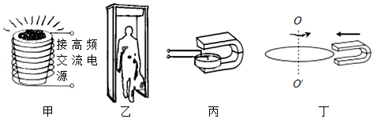

A．如图甲所示，真空冶炼炉外有线圈，线圈中通入高频交流电，炉内的金属能迅速熔化

B．如图乙所示，安检门可以检测金属物品，如携带金属刀具经过时，会触发报警

C．如图丙所示，放在磁场中的玻璃皿内盛有导电液体，其中心放一圆柱形电极，边缘内壁放一环形电极，通电后液体就会旋转起来

D．如图丁所示，用一蹄形磁铁接近正在旋转的铜盘，铜盘很快静止下来

29．（2020秋•启东市校级月考）某手持式考试金属探测器如图所示，它能检查出考生违规携带的电子通讯储存设备。工作时，探测环中的发射线圈通以正弦式电流，附近的被测金属物中感应出电流，感应电流的磁场反过来影响探测器线圈中的电流，使探测器发出警报。则（　　）

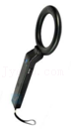

A．被测金属物中产生的是恒定电流

B．被测金属物中产生的是交变电流

C．探测器与被测金属物相对静止时也能发出警报

D．违规携带的手机只有发出通讯信号时才会被探测到

30．（2019秋•牡丹江期末）下列现象中利用涡流的是（　　）

A．金属探测器

B．变压器中用互相绝缘的硅钢片叠压成铁芯

C．用来冶炼合金钢的真空冶炼炉

D．磁电式仪表的线圈用铝框做骨架